Городской округ
«Закрытое административно – территориальное образование Железногорск Красноярского края»

АДМИНИСТРАЦИЯ ЗАТО г. ЖЕЛЕЗНОГОРСК

ПОСТАНОВЛЕНИЕ

08.04.2025 №665
г. Железногорск

О временном ограничении движения транспортных средств по автомобильным дорогам г. Железногорск

В соответствии с Федеральным законом от 06.10.2003 № 131-ФЗ «Об общих принципах организации местного самоуправления в Российской Федерации», Федеральным законом от 08.11.2007 № 257-ФЗ «Об автомобильных дорогах и о дорожной деятельности в Российской Федерации и о внесении изменений в отдельные законодательные акты Российской Федерации», Федеральным законом от 29.12.2017 № 443-ФЗ «Об организации дорожного движения в Российской Федерации и о внесении изменений в отдельные законодательные акты Российской Федерации», законом Красноярского края от 24.05.2012 № 2-312 «О временных ограничении или прекращении движения транспортных средств по автомобильным дорогам регионального или межмуниципального, местного значения в границах населенных пунктов на территории Красноярского края», постановлением Правительства Красноярского края от 18.05.2012 № 221-п «Об утверждении Порядка осуществления временных ограничения или прекращения движения транспортных средств по автомобильным дорогам регионального или межмуниципального, местного значения на территории Красноярского края» в целях обеспечения безопасности дорожного движения при проведении публичных и массовых мероприятий,

ПОСТАНОВЛЯЮ:

1. Ввести с 08 часов 00 минут до 18 часов 00 минут 29.04.2025 года при проведении мероприятий, посвященных Родительскому дню, временное ограничение движения автотранспортных средств согласно схеме установки дорожных знаков (приложение):

- по автомобильной дороге общего пользования местного значения «Проезд «улица Тихая»;

- по автомобильной дороге общего пользования местного значения «Проезд «улица Северная», от автомобильной дороги общего пользования местного значения «Проезд «улица Комсомольская» до автомобильной дороги общего пользования местного значения «Проезд «улица Горького»;

- по автомобильной дороге общего пользования местного значения «Проезд «улица Горького», от автомобильной дороги общего пользования местного значения «Проезд «улица Пушкина» до автомобильной дороги общего пользования местного значения «Проезд «улица Северная».

2. Управлению городского хозяйства (Т.В. Синкина) обеспечить обустройство участков автомобильных дорог, указанных в п. 1 настоящего постановления, соответствующими дорожными знаками и иными техническими средствами организации дорожного движения согласно приложению.

3. Муниципальному казенному учреждению «Управление имущественного комплекса» (О.В Токарев) незамедлительно после принятия настоящего постановления письменно уведомить территориальное подразделение Управления ГИБДД ГУ МВД России по Красноярскому краю и ФГКУ «Специальное управление ФПС №2 МЧС России» о введенном временном прекращении движения транспортных средств в месте, указанном в приложении к настоящему постановлению, и обеспечить на участках, указанных в п. 1 настоящего постановления, применение технических средств организации дорожного движения в соответствии с требованиями нормативных правовых актов Российской Федерации.

4. Рекомендовать ОГИБДД МУ МВД России по ЗАТО г. Железногорск (П.И. Грицкевич) в целях обеспечения безопасности дорожного движения принять участие в организации контроля за временным ограничением движения транспортных средств по улицам г. Железногорск, указанным в пункте 1 настоящего постановления.

5. Отделу управления проектами и документационного, организационного обеспечения деятельности Администрации ЗАТО г. Железногорск (В.Г. Винокурова) довести настоящее постановление до сведения населения через сетевое издание «Город и горожане» в информационно-телекоммуникационной сети «Интернет».

6. Отделу общественных связей Администрации ЗАТО г. Железногорск (И.С. Архипова) разместить настоящее постановление на официальном сайте Администрации ЗАТО г. Железногорск в информационно-телекоммуникационной сети «Интернет».

7. Контроль над исполнением настоящего постановления возложить на первого заместителя Главы ЗАТО г. Железногорск по жилищно-коммунальному хозяйству Р.И. Вычужанина.

8. Настоящее постановление вступает в силу после его официального опубликования в сетевом издании «Город и горожане» в информационно-телекоммуникационной сети «Интернет» (http://www.gig26.ru).

Исполняющий обязанности
Главы ЗАТО г. Железногорск Р.И. Вычужанин

Приложение
к постановлению Администрации ЗАТО г. Железногорск
от 08.04.2025 №665

Схема установки дорожных знаков
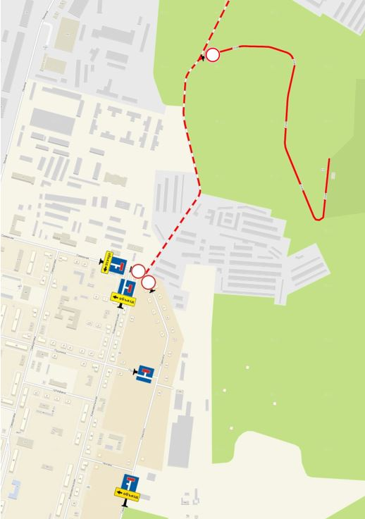

Знаки устанавливаются в соответствии с требованиями ГОСТ Р 52289-2019 «Национальный стандарт Российской Федерации. Технические средства организации дорожного движения. Правила применения дорожных знаков, разметки, светофоров, дорожных ограждений и направляющих устройств», ГОСТ Р 52290-2004 «Технические средства организации дорожного движения. Знаки дорожные. Общие технические требования».

